**微型计算机技术及汇编语言实验报告**

题目：8253可编程定时/计数器实验

院系：计算机科学与工程学院

班级：210402

姓名：谢鸿

学号：20212345

## 实验四 8253可编程定时/计数器实验

1. **实验要求**

利用8086外接8253可编程定时/计数器，可以实现方波的产生。

1. **实验目的**
   * 1. 、学习8086与8253的连接方法。
     2. 、学习8253的控制方法。
     3. 、掌握8253定时器/计数器的工作方式和编程原理
2. **实验电路及连线**
   * 1. 、**Proteus实验电路**

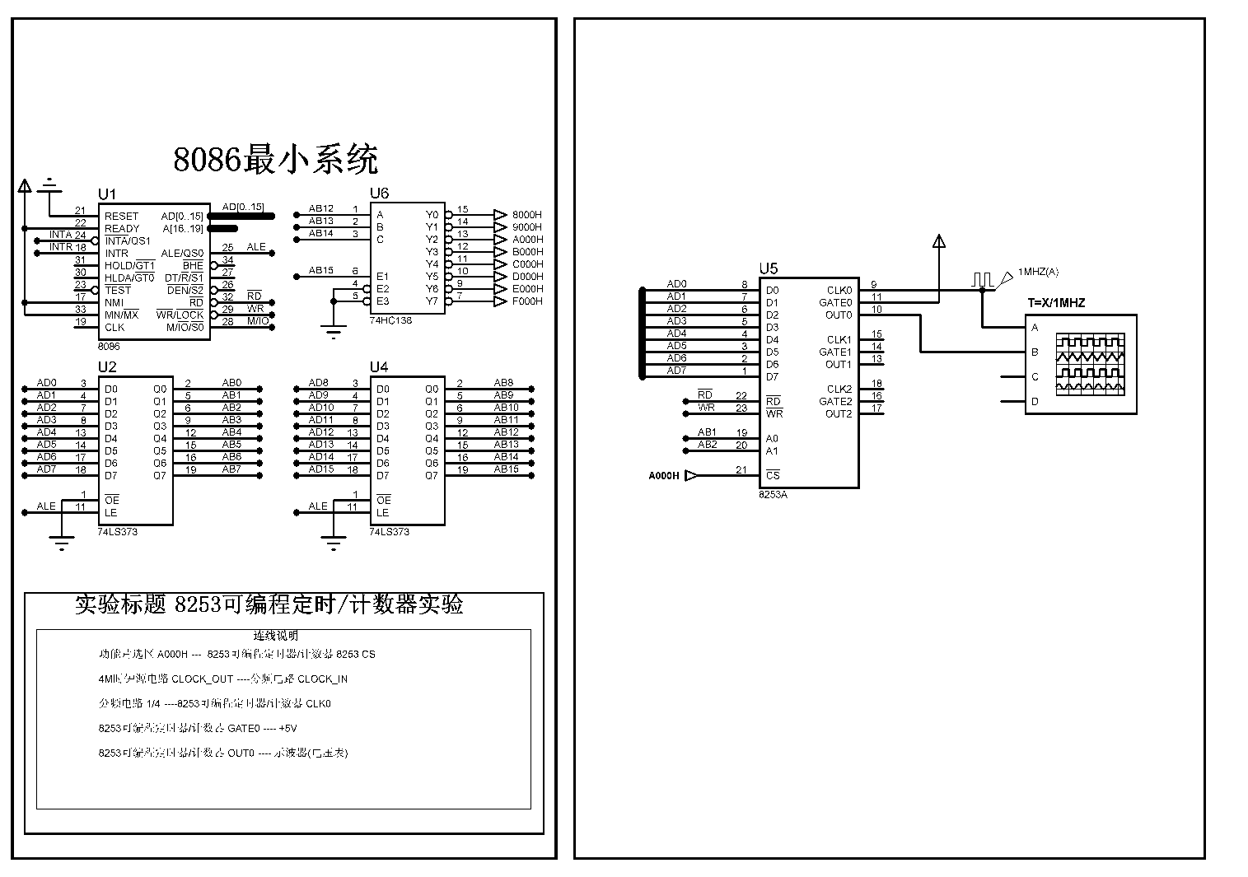

**2、硬件验证实验**

**硬件连接表**

|  |  |
| --- | --- |
| 接线孔1 | 接线孔2 |
| 8253 CS | A000H-AFFFH |
| CLOCK_OUT | CLOUK_IN |
| 分频1/4 | CLK0 |
| GATE0 | +5V |
| OUT0 | 示波器（电压表） |

1. **实验说明**

8253芯片介绍

8253是一种可编程定时/计数器，有三个十六位计数器，其计数频率范围为0-2MHz， 用+5V单电源供电。

8253的功能用途：

⑴　延时中断 ⑸　实时时钟

⑵　可编程频率发生器 ⑹　数字单稳

⑶　事件计数器 ⑺　复杂的电机控制器

⑷　二进制倍频器

8253的六种工作方式：

⑴　方式0：计数结束中断　 ⑷　方式3：方波频率发生器

⑵　方式l：可编程频率发生　 ⑸　方式4：软件触发的选通信号

⑶　方式2：频率发生器　 ⑹　方式5：硬件触发的选通信号

1. **实验程序流程图**

开始

设置工作方式

启动8253

结束

1. **实验步骤**

**1、Proteus仿真**

a.在Proteus中打开设计文档“8253_STM.pdsprj”；

b.建立实验程序并编译，仿真；

c.如不能正常工作，打开调试窗口进行调试。

**汇编语言参考程序：**

CODE SEGMENT ;H8253.ASM

ASSUME CS:CODE

START: JMP TCONT

TCONTRO EQU 0A06H

TCON0 EQU 0A00H

TCON1 EQU 0A02H

TCON2 EQU 0A04H

TCONT: MOV DX,TCONTRO

MOV AL,16H ;计数器0，只写计算值低8位，方式3，二进制计数

OUT DX,AL

MOV DX,TCON0

MOV AX,20 ;时钟为1MHZ，计数时间=1us*20=20us，输出频率50KHZ

OUT DX,AL

JMP $

CODE ENDS

END START

**C语言参考程序：**

#define TCONTRO 0A006H

#define TCON0 0A000H

#define TCON1 0A002H

#define TCON2 0A004H

void outp(unsigned int addr, char data)

// Write a byte to the specified I/O port

{ __asm

{ mov dx, addr

mov al, data

out dx, al

}

}

char inp(unsigned int addr)

// Read a byte from the specified I/O port

{ char result;

__asm

{ mov dx, addr

in al, dx

mov result, al

}

return result;

}

void main(void)

{

outp(TCONTRO,0x16);//计数器0，只写计算值低8位，方式3，二进制计数

outp(TCON0,20);//时钟为1MHZ ，计数时间=1us*20 =20 us 输出频率50KHZ

while(1){}

}

**2、实验板验证**

a．通过USB线连接实验箱

b．按连接表连接电路

c．运行PROTEUS仿真，检查验证结果

1. **实验结果**

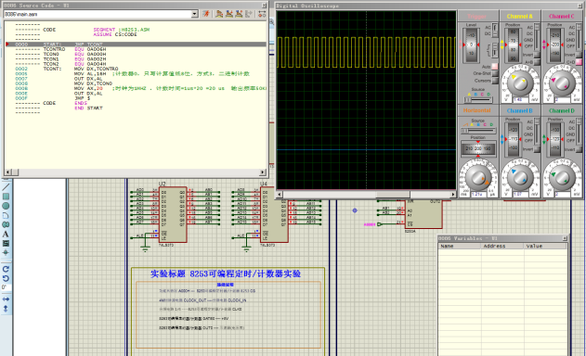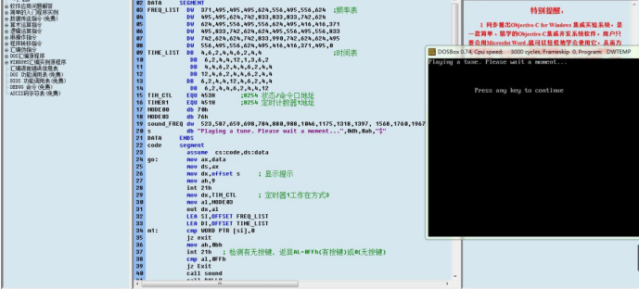

1. **心得体会**

通过本次实验的学习，我利用Proteus系统对8253可编程定时/计数器，实现了方波的产生。熟悉了8253的连接方法和8253的控制方法。掌握了8253定时器/计数器的工作方式和编程原理。通过这次实验，使我对芯片8253有了更加深刻的认识，也使将理论知识和实践操作相结合，使储备的专业知识更加丰富，对仿真操作能力提升了一些，在实验中，还是会遇到一些问题，这让我认识到了虽然理论知识很充足，但是如果缺少动手实践的经验的话，会产生一些令人啼笑皆非的小失误，所以当理论知识掌握了之后，一定要与实践结合起来，这样我们的理论知识才能够通过这种方式创造价值。最后希望我以后会有更多的实践机会，并从中取得更多的进步